Prüfung, ob Deutschlandticket sinnvoll ist (ist für Busse und Fähre gültig!)
Drohne mitnehmen (Kreidefelsen, NP Hiddensee, Malchow, usw.)
Einkäufe zwischendurch, bevorzugt bei Fahrten von einem Ort zum nächsten, siehe maps.me

Sa, 23.03.2024 Anreise
08.00 Uhr Fahrt Gaimersheim – Sellin (Rügen), 830 km, 8h 45min
Unterwegs Mittagessen
Dessau, Griech. Restaurant Mati, Helmut-Kohl-Str. 69A
Bitterfeld, Zur Gondel, Zörbiger Str. 41
McDonalds
Vor 19 Uhr Einkaufen in Stralsund oder Bergen (Rügen)
18.00 Uhr Ggf. noch Blick auf die Seebrücke Sellin
18.30 Uhr Abendessen in einem Restaurant
Einer der Landgasthöfe, entlang der Hauptstraße(n) der Insel
Huy Hoang Viet-Thai Restaurant, Bergen, Dammstraße 47, tägl. 11-14.30 & 17-20 Uhr
Food Market in Binz
Restaurant zur Kajüte
Zweisteins
Übernachtung in Sellin
MyHome Haus Sonnenmeer, Luftbadstraße 7A, 18586 Ostseebad Sellin, GPS N054° 22.648 E13°41.841, Tel. +49 38303 1690, Checkin 15-17 Uhr, Checkout bis 10 Uhr, gebucht über booking.com, Buchungsnr. 4175 779 128, Appt mit 2 Schlafzimmern, Whirlpool, Sauna, Bad, TV, WiFi, Parkplatz, kostenlos stornierbar bis 08.03.24, 313.20 EUR für 3 Nächte
Bestellung Fährtickets für Hiddensee für übermorgen
So, 24.03.2024 Rügen – Ostküste
https://www.vvr-bus.de/vvr/
https://homeoftravel.de/top-sehenswurdigkeiten-rugen/
https://homeoftravel.de/wandern-rugen-hochuferweg-konigsstuhl/
07.30 Uhr Frühstück in der Unterkunft
09.00 Uhr Anfahrt Sassnitz, 29 km, 30 min
09.30 Uhr Wandern auf einem Teil des Hochuferwegs durch den Nationalpark Jasmund von Sassnitz zum Königsstuhl und weiter nach Lohme, über den Kreidefelsen, UNESCO, incl. Skywalk (10 EUR p.P.), 11 km (+ 2 km in Sassnitz) one-way, 355 Hm, 3h 30min
13.46 Uhr Busfahrt zurück nach Sassnitz „Hauptstraße“
Ab Lohme, Linie 14, tägl.: 10:46-11:01, 12:46-13:01, 13:46-14:01, 14:46-15:01, 15:46-16:01, 16:46-17:01, 18:41-19:08, (ab Königsstuhl nur um 18:55)
Preisstufe E: 3.70 EUR p.Erw., 2.50 EUR p.Kind

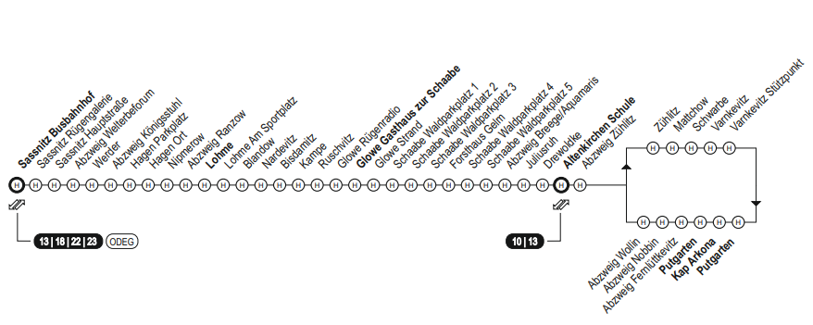14.15 Uhr Mittagessen aus Proviant oder Imbiss (in Sassnitz)
z.B.MS Friederike Fischimbiss, An der Außenmole
15.30 Uhr Sassnitz mit Europas längster Außenmole
16.00 Uhr Weiterfahrt zur Prora, 5 km, 9 min
16.15 Uhr Prora, längstes Gebäude der Welt, aus NS-Zeit, tolle Strandlage
(Restaurant Heimathafen Prora, Strandstraße 34, 18609 Prora, tägl. 17-21 Uhr, Tel. 038-393589618)
17.00 Uhr Weiterfahrt nach Binz, 12 km, 14 min
17.15 Uhr Ostseebad Binz mit Kurhaus
18.00 Uhr Rückfahrt nach Sellin, 29 km, 30 min
18.30 Uhr Abendessen in einem Restaurant
Binz: Küstenrestaurant Clou, Dünenstraße 32a, tägl. 17-21 Uhr
Sellin: Gaststätte Inselfrieden, Kieferweg 7, tägl. 17-21 Uhr, Tel. 38303-97668
Sellin: Restaurant Blockhaus Glückswinkel, Warmbadstraße 2, tel. erkundigen
Übernachtung in Sellin
Alternative bei Regen: Erlebnisbad „Ahoi“ in Sellin, 11-21 Uhr, bei Regen 3h-Karte 18 EUR p.Erw., 14 EUR p.Kind

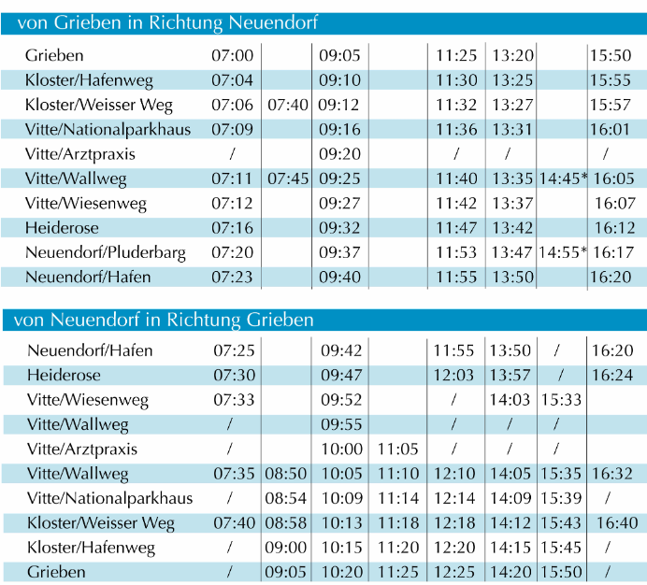
Mo, 25.03.2023 Rügen – Insel Hiddensee
Tag kann nicht verlegt werden, da Busverkehr auf Hiddensee nur Mo-Fr!
Busfahrzeiten Grieben -> Vitte NP-Haus -> Neuendorf Hafen (Ende):
07:00-07:09-07:23, 09:05-09:16-09:40, 11:25-11:36-11:55, 13:20-13:31-13:50, 15:50-16:01-16:20
Busfahrzeiten Neuendorf -> Vitte NP-Haus -> Grieben (Ende):
09:42-10:09-10:20, 11:55-12:14-12:25, 13:50-14:09-14:20, 16:20-16:32-16:40 (Bus endet in Kloster Weißer Weg)
Fährfahrten Schaprode-Neuendorf-Schaprode zeitlich uninteressant und 35.20 EUR return p.Erw.
https://booking2.reederei-hiddensee.de/
https://www.seebad-hiddensee.de/inselbus/
06.30 Uhr (08.00 Uhr) Frühstück in der Unterkunft
07.15 Uhr (09.15 Uhr) Fahrt Sellin – Schaprode, 44 km, 44 min
08.00 Uhr (10.00 Uhr) Parken, 4 EUR / Fzg / Tag
08.30 Uhr (10.45 Uhr) Fährfahrt nach Hiddensee Vitte, 22.80 EUR
return p.Erw., 11.30 EUR return p.Kind, 15.90 EUR Einzelfahrt Erw., 45 min, 06.00-06.45, 08.30-09.15, 10.45-11.30, 11.20-12.05, 14.30-15.15, 16.45-17.30, 18.50-20.00
09.15 Uhr (11.30 Uhr) Ankunft in Vitte
Bustageskarte 5,70 EUR p.Erw., 2.50 EUR p.Kind
Halbtageskarte (Anf-12.30 Uhr oder 12.30 Uhr-Ende) 4,10 EUR
09.25 Uhr (11.40 Uhr) Busfahrt Vitte Wallweg – Neuendorf 09:25-09:40 (11:40-11:55)
09.45 Uhr (12.00 Uhr) Neuendorf (Süden) mit Leuchtturm „Leuchtfeuer Gellen“
10.30 Uhr (12.00 Uhr) Dünenwanderung von Neuendorf (Süden) zum Leuchtturm Dornbusch in Grieben (Norden), 9.7 km, gute 2.25 h reine Gehzeit
Zwischendurch Mittagessen aus Proviant und ggf. (Strand-) Café
14.00 Uhr (15.15 Uhr) Spaziergang vom Leuchtturm Dornbusch nach Grieben, 1.5 km, 25 min
14.30 Uhr Grieben, Spielplatz, Relaxen, ggf. Café
15.50 Uhr (15:50 Uhr) Busfahrt Grieben – Vitte Wallweg 15:50-16:05
16.15 Uhr Strand und/oder (Strand-)Café in Vitte (Mitte)
17.45 Uhr Fährfahrt nach Schaprode, 45 min, 09.50-10.35, 12.30-13.15, 15.15.-16.20, 15.45-16.30, 17.45-18.30
18.30 Uhr Fahrt Schaprode – Sellin, 44 km, 44 min
Unterwegs Abendessen in einem Restaurant
Huy Hoang Viet-Thai Restaurant, Bergen, Dammstraße 47, tägl. 11-14.30 & 17-20 Uhr
Gaststätte Stadt Bergen (bürgerlich), Bahnhofstraße 32, Mo-Fr 8-20 Uhr
Übernachtung in Sellin
Alternativen:
Statt Dünenwanderung von Neuendorf zum Leuchtturm Dornbusch nur
10.45 Uhr (12.30 Uhr) Dünenwanderung von Neuendorf (Süden) nach Heiderose (nördlich), 3 km, 40 min
12.03 Uhr (13.57 Uhr) Busfahrt Heiderose – Grieben (Norden), 12:03-12:25 (13:57-14:20)
12.30 Uhr (14.30 Uhr) Spaziergang zum Leuchtturm Dornbusch, 1.5 km, 25 min
13.30 Uhr Wanderung Leuchtturm Dornbusch – Vitte, 4.7 km, 1h 5min
15.00 Uhr Vitte, Strand, (Strand-)Café
15.45 Uhr Fährfahrt nach Schaprode, 45 min, 15.45-16.30
16.45 Uhr Fahrt Schaprode – Sellin, 44 km, 44 min
17.30 Uhr Abendessen
(15.00 Uhr) Wanderung Leuchtturm Dornbusch – Grieben, 1.5 km, 25 min
(15:50 Uhr) Busfahrt Grieben – Vitte Wallweg 15:50-16:05
(16.15 Uhr) Vitte, Strand, (Strand-)Café
(17.45 Uhr) Fährfahrt nach Schaprode, 45 min
(19.15 Uhr) Abendessen
Di, 26.03.2023 (Rügen oder) Mecklenburgische Seenplatte
A) Wenn Kreidefelsen wegen Regen ausgefallen sind, heute ggf.
nachholen (siehe So-Programm).
15.30 Uhr Fahrt Sellin – Schwerin, 228 km, 2h 45min
18.30 Uhr Abendessen in Schwerin
B) Wenn bisheriges Programm durchgeführt werden konnte
08.00 Uhr Frühstück in der Unterkunft
09.00 Uhr Fahrt Sellin – Malchow, 210 km, 2h 15min
11.30 Uhr Besichtigung Inselort Malchow mit Rathaus, Klosterkirche, Kloster und Drehbrücke
Zwischendurch Mittagessen
Asia Bistro, Lange Straße 39, Di 11-15 & 17-20.30
Indisches Restaurant Ekam, Kirchenstraße 7, Di 11-22 Uhr
14.30 Uhr Fahrt Malchow – Plau, 20 km, 22 min
15.00 Uhr Besichtigung Plau mit Backsteinkirche St. Marien, (13. Jhd), Burgturm, Uferpromenade, Hubbrücke, Leuchtturm
17.00 Uhr Fahrt Plau – Schwerin, 75 km, 1h 7min
Unterwegs Einkaufen
18.30 Uhr Abendessen in der Unterkunft
Übernachtung in Schwerin
Villa Backstein OBO19, Obotritenring 19, 19053 Schwerin, GPS N053° 38.327 E11° 24.340, Tel. 0176 23179279, Checkin 15-20 Uhr, Checkout 6-10 Uhr, gebucht über booking.com, Buchungsnr. 4252 453 796, Appartement „Mond“ mit 3 Schlafzimmern, Bad, TV, Küche, WiFi, Parkplatz, kostenlos stornierbar bis 20.03.24, 207.20 EUR für 2 Nächte

Mi, 27.03.2023 Schwerin
https://thetraindiaries.com/the-best-things-to-do-in-schwerin-recommended-by-a-local/
08.00 Uhr Frühstück in der Unterkunft
09.00 Uhr Fußweg in die Altstadt, 1.5 km, 21 min
09.30 Uhr Besichtigung Schweriner Altstadt
Dom Schwerin, Mo-Sa 11-15 Uhr, Turm bis 45 min vor Schließung besuchen, Eintritt frei, Turm, 1.50 EUR p.P.
Neues Palais, Paulskirche
11.30 Uhr Mittagessen in einem Restaurant
Altstadt Brauhaus „Zum Stadtkrug“, Wismarsche Straße 126, mit Mittagstisch
13.00 Uhr Schloss Schwerin am Schweriner See
Burggarten und Schlosspark kostenlos
Museum 8.50 EUR p.Erw., Kinder kostenlos; Führungen nur in organisierten Gruppen
15.00 Uhr (Ufer-)Spaziergang mit Spielplatz „Am Beutel“, „Alte Waisenstiftung“ und „Am Werder“, max. 5 km
17.00 Uhr Fußweg zur Unterkunft, 1.5 km, 21 min
18.30 Uhr Abendessen in der Unterkunft
Übernachtung in Schwerin

Do, 28.03.2023 Harz – Quedlinburg
07.30 Uhr Frühstück in der Unterkunft
09.00 Uhr Fahrt Schwerin – Quedlinburg, 272 km, 3h 35min
12.45 Uhr Parken an der Unterkunft, bei Bedarf „Einchecken“,
Fußweg in die Stadt, max. 10 min
13.00 Uhr Mittagessen in einem Restaurant
a) Karins schnelle Küche, Westerhäuser Str. 51a, Quedlinburg, Mo-Fr 7-15 Uhr, Tel.
03946-907221, VOR Parken und eventuellem Einchecken, per Auto
b) Restaurant Harzstübchen, Suderöder Chaussee 50, Quedlinburg, Tel. 03946-4348,
VOR Parken und eventuellem Einchecken, per Auto
c) Thai Binh, Breite Straße 47, Quedlinburg, tägl. 11-14 & 17.30-21 Uhr, Tel. 03946-
6896292, zentral, zu Fuß
d) Harz Bistro, Steinbrücke 10, 10-22 Uhr, Pizza & Co, zentral, zu Fuß
13.45 Uhr Altstadt Quedlinburg mit 2000 Fachwerkhäusern aus 6 Jahrhunderten, Stiftskirche St. Servatius, St. Wiperti, Klopstockhaus, Dippe-Denkmal
16.45 Uhr Fahrt zur Teufelsmauer in Blankenburg, 16 km, 15 min
17.00 Uhr Spaziergang auf dem Teufelsmauerstieg mit schönen Ausblicken
17.45 Uhr Fahrt zurück nach Quedlinburg, 16 km, 15 min
18.30 Uhr Abendessen in der Unterkunft
Übernachtung in Quedlinburg
FeWo, Blasiistraße 18, 06484 Quedlinburg, GPS N051° 47.313 E11° 8.339, Tel. 0176 57896858, Checkin 15-18 Uhr, Checkout 8-11 Uhr, gebucht über booking.com, Buchungsnr. 4266 317 698, Appartement mit 3 Schlafzimmern, Bad, TV, Parkplatz, kostenlos stornierbar bis 20.03.24, 220 EUR für 2 Nächte

Fr, 29.03.2023 Harz – Goslar und Wernigerode [Karfreitag]
07.30 Uhr Frühstück in der Unterkunft, Einpacken von Proviant
09.00 Uhr Fahrt Quedlinburg – Goslar, 62 km, 43 min
09.45 Uhr Parken
a) Marktstraße, 1 EUR/h, zentral
b) Füllekuhle, Bertha-von-Suttner-Straße, kostenlos, 10 min
10.00 Uhr Altstadt Goslar mit Alter Markt, Rathaus (mit Huldigungssaal), Siemenshaus, Museumsufer und Kaiserpfalz
12.00 Uhr Umparken auf Parkplatz „Am Stollen“, 1.3 km
12.15 Uhr Spaziergang auf den Rammelsberg (UNESCO, Aussicht)
ca. 2x 2.8 km, ca. 2 h
Zwischendurch Mittagessen aus Proviant
15.00 Uhr Fahrt Goslar – Wernigerode, 37 km, 31 min
15.30 Uhr Parken
a) Neuer Markt 3, kostenlos, zentral
b) Pfarrstraße 35, 1 EUR/2h, kostenlos
c) Feldstraße, kostenlos, 10 min
15.45 Uhr Altstadt Wernigerode mit Marktplatz, historischem Rathaus, Museum „Schiefes Haus“, Schloss, Parkanlage Lustgarten
18.00 Uhr Abendessen in einem Restaurant
a) Thai Binh, Breite Straße 47, Quedlinburg, tägl. 11-14 & 17.30-21 Uhr, Tel. 03946-
6896292, NACH Ankunft und Parken
b) Asia Bistro, Straße des Friedens 265, Thale, Di-So 10.30-15 & 17-21 Uhr, Tel.
03946-8108269
c) Harz Bistro, Steinbrücke 10, 10-22 Uhr, Pizza & Co, zentral, zu Fuß, NACH Ankunft
und Parken
d) Grüne Gurke, Veckenstedter Weg 63, Wernigerode, 11-23 Uhr, Tel. 03943-634256
19.00 Uhr Fahrt Wernigerode – Quedlinburg, 30 km, 24 min
Übernachtung in Quedlinburg
Alternative zu Wernigerode:
- Okertalsperre
- Abendessen in Heidis Schnellrestaurant, Marktstraße 13, Altenau, tägl. 12-20 Uhr, Tel. 05328-449

Sa, 30.03.2023 Harz – Stolberg oder Bodetalsperre und Heimfahrt
07.30 Uhr Frühstück in der Unterkunft
A) Stolberg
https://ninasfachwerkliebe.de/stolberg-21-sehenswuerdigkeiten-und-tipps/
09.00 Uhr Fahrt Quedlinburg – Stolberg, 38 km, 44 min
09.45 Uhr Altstadt Stolberg mit Saigerturm, Schloss, Rathaus, Kleines Bürgerhaus, Museum Alte Münze, Martinikirche, Rittertor, Gasthaus Kupfer, etc.
13.00 Uhr Fahrt Stolberg – Gaimersheim, 424 km, 4h 32min
B) Rappbodetalsperre
09.00 Uhr Fahrt Quedlinburg – Rappbodetalsperre, 32 km, 37 min
09.45 Uhr Bodetalsperre mit 450 m langer Hängebrücke, Zip-Line, Wallrunning, tollen Ausblicken
13.00 Uhr Fahrt Rappbodetalsperre – Gaimersheim, 452 km, 5h 16min
Danach…
19.00 Uhr Ankunft in Gaimersheim
Abendessen in der Pizzeria Colosseo

